國立臺灣戲曲學院
民俗技藝學系 111/11/09 修訂
111學年度金獎大賽比賽辦法

一、依據：
民俗技藝學系111學年度工作計劃辦理
二、指導單位：
國立臺灣戲曲學院
三、主辦單位：
國立臺灣戲曲學院民俗技藝學系
四、承辦單位：
國立臺灣戲曲學院民俗技藝學系系學會
五、比賽日期：
112年01月07日（星期六）
六、比賽地點：
國立臺灣戲曲學院內湖校區中興堂
（台北市內湖區內湖路二段177號）
七、報名辦法：
- 報名時間111年11月14日至111年12月02日17:00止(逾期不受理)
- 報名方式：
- 請填妥 報名表〈附件一〉星期一、三、四至內湖校區(系辦)，星期二、五木柵校區(藝教樓三樓301術科教室)，並同時繳交報名費及音樂檔案，使得完成報名程序。
- 報名國中組、高中組的參賽人員以及高空項目參賽者，請於報名表最下方附上老師推薦簽名<附件一>，使得完成報名程序。
備註一：本系國中部、高中部須由各部級兩位老師審核推薦。
八、比賽項目：
以特技表演藝術之三大類為限
1.特技類 2.特技舞蹈類 3.雜耍類。
九、報名資格：
- 參賽隊伍以個人或團體為單位報名參加。
不可降組別參賽，若部別不同往上報，部
別相同不變。
例:國中部與高中部需混合班級參賽則報名高中組。

- 所有賽事最低參賽資格為國中一年級在校學生。
- 主辦單位對報名隊伍將保留審核權限，並於網站公告報名完成之隊伍。
十、比賽分類:
1.區分個人、團體二類別（各組別競賽優勝者將選出個人及團體各一名，獲得特技之星之殊榮）。
2.依國中組、高中組、社會組，分組別競賽。
十一、比賽說明：
- 個人競賽之演出時限為3~5分鐘。
- 團體以5~8分鐘為限。
- 中間2~3分鐘換場;時間不足及超時每秒扣總成績一分,以此累計。
- 請自備音樂，參賽者將比賽用音樂存至USB或寄至10952008@gm.tcpa.edu.tw，並將檔案轉為MP3檔，非MP3檔不收，於報到時繳交，如有切換音樂的需求請註明於技術需求表上，並在檔案名稱寫參賽組別、分組以及參賽隊伍或姓名。
- 決賽必需繳交音樂版權使用申請同意書，如未繳交將無法參加決賽，初賽可不用繳交，但不得將初賽影片放上社群媒體，如有任何版權問題將自行負責。
- 音樂版權使用由參賽者主動洽音樂出版公司申辦版權使用同意申請書，如未繳交將取消參賽資格。
- 國中組、高中組評分標準：
技巧70%.整體呈現30%
社會組評分標準：
技巧40%.編排創意30%.整體呈現30%
- 未依報到時間完成報到程序,取消資格。
- 初賽選拔時間:
111年12月20日(星期二)上午國中組、下午高中組。
111年12月21日(星期三)下午社會組。
晉級組數：國中組、高中組，個人及團體各取8組；社會組，個人及團體各取10組。
- 高職部以下：各部級兩位老師審核推薦，並於報名表上請老師簽名〈附件一〉，始完成報名程序。
- 所有的高空節目須經過張京嵐老師或陳儒文老師驗收並在報名表上簽名<附件一>，且比賽時需設置保護墊(不分組別)。
- 疫情期間配合指揮中心防疫政策及疾管署規定:進入校園需量測體溫、手部消毒及配戴口罩。

十二、獎勵：
國、高中組:
個人組獎金依名次頒發:
第一名:2000元 第二名:1000元 第三名:500元
團體組獎金依名次頒發:
第一名:3000元 第二名:2000元 第三名:1000元
社會組:
個人組獎金依名次頒發:
第一名:2500元 第二名:1500元 第三名:1000元
團體組獎金依名次頒發:
第一名:3500元 第二名:2500元 第三名:2000元
特技之星獎金頒發:
個人組:5000元 團體組:10000元
備註一:作品未達評審認定標準者，獎項得從缺
十三、場地說明：
- 中興堂舞臺是典型鏡框式設計，舞臺深約10公尺，寬約15公尺，高約6公尺。
- 國立臺灣戲曲學院網址：http://www.tcpa.edu.tw/index_redir.jsp
- 請務必愛惜場地設施，違者取消比賽資格。
十四、比賽順序與賽程表：
報名表審查完畢後另行公布。
十五、申訴：
- 僅限指導老師或參賽者本人提出申訴。依賽事規則之規定辦理,經評審委員裁決之為終決，如有同等意義之註明，亦不得提出申訴。大會接受合法之申訴，請於比賽成績公佈後之30分鐘內向承辦單位提出，申訴者須繳付保證金3000元，如查核認為申訴無理由，則保證金將無法退還。
- 各項比賽如正在進行中，不得向評委提出質詢。
十六、獎懲：
- 凡無報名參賽之人員擅自進入比賽區域者，得取消該組之參賽資格。
- 參賽者資格未能符合報名規範者； 違背參賽者之精神；不正當之行為(如冒名頂替、資格不符)；或不服從裁判等情形；經查明屬實者，取消之該組隊之參賽資格。
十七、附則：
- 本規程如有未盡事宜，得由主辦單位修訂公告之。
- 出場比賽者，應攜帶身份證明文件以備查核。
- 因智慧財產權拍照及錄影需徵得該節目參賽者之同意。
- 比賽進行中勿使用閃光燈。
十八、交通方式：

國立臺灣戲曲學院地址
臺北市內湖路二段177號
TEL：(02) 2796-2666
FAX：(02) 2790-9127

交通資訊:
公車：
1.聯營公車：552、21、28
至「達人女中站」。
2.光華巴士：247、267
至「達人女中站」。
3.東南客運：S3、S2。
捷運：
捷運港墘站(內湖高工)後轉搭公車至
「達人女中」(行經3站)
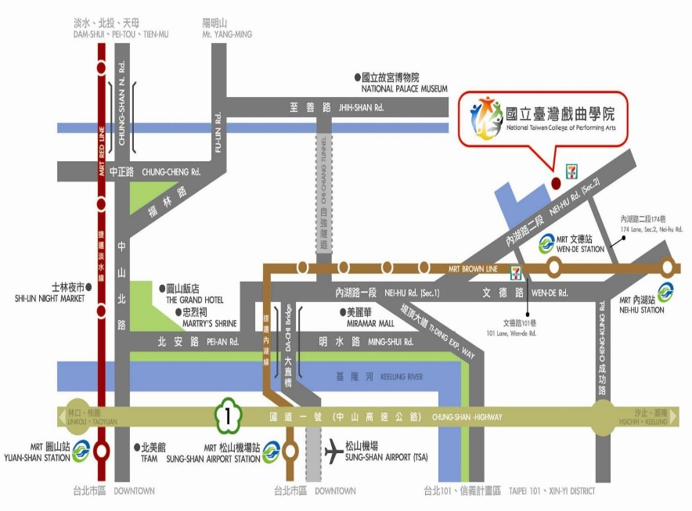
開車：
堤頂交流道(內湖)→舊宗路二段→港墘路
→內湖路一段→內湖路二段
停車場：
校內停車場未對外開放。

比賽評分標準：
組別 | 項 目 | 百分比
國中組評分標準：  個人/團體組 | 技巧 | 70％
國中組評分標準：  個人/團體組 | 整體呈現  （編排、創意、造型、台風、表現） | 30％
高中組評分標準：  個人/團體組 | 技巧 | 70％
高中組評分標準：  個人/團體組 | 整體呈現  （編排、創意、造型、台風、表現） | 30％
社會組評分標準：  個人組 | 技巧 | 40％
社會組評分標準：  個人組 | 編排創意 | 30％
社會組評分標準：  個人組 | 整體呈現  （造型、台風、表現） | 30％
社會組評分標準：  團體組 | 技巧 | 40％
社會組評分標準：  團體組 | 編排創意 | 30％
社會組評分標準：  團體組 | 整體呈現  （造型、台風、表現、團隊精神） | 30％

